Niere
Niere I
Filtrationsapparat in den Nierenglomeruli zu beschreiben.
Nierenglomerulus:
Am Gefäßpol tritt das zuführende arterielle Gefäß (Arteriola afferens) in das Nierenkörperchen ein. Dort verzweigt es sich in ein miteinander in Verbindung stehendes, girlandenförmiges Knäuel aus Kapillarschlingen, den Glomerulus. In die Wand der Arteriola afferens sind Bestandteile des juxtaglomerulären Apparates eingelassen. Die Kapillarschlingen vereinigen sich wieder zu einem wegführenden Gefäß (Arteriola efferens), das ebenfalls am Gefäßpol austritt.
Die Wand des Glomerulus besteht aus Kapillarendothel und einer angelagerten Basallamina, an der wiederum die Podozyten der Bowmann-Kapsel ansetzen. Die Einheit dieser drei Bestandteile ist für die Filtration zuständig.
Afferente und efferente Arteriolen regulieren den Filtrationsdruck in den glomerulären Kapillaren.
Filtrationsschlitze
Die Filtrationsschlitze werden von den Podozyten gebildet. Die Podozyten haben primäre und sekundäre Zellfortsätze, die man auch als Füsse erster bzw. zweiter Ordnung bezeichnet. Die primären und sekundären Zellfortsätze verschiedener Podozyten verzahnen sich untereinander und bilden so ein dichtes Netz von feinen Filtrationsschlitzen ("filtration slits"). Sie sind von einem dünnen, nur 4 nm starken Schlitzdiaphragma überzogen. Dieses abschliessende Filter hält kleinere Proteine zurück.
Glucose, Insulin und Myoglobin passen gut durch diese Poren, aber Albumin und Hämoglobin normalerweise nicht.
GFR (= glomeruläre Filtrationsrate), umso länger die Kapillare, umso geringer wird der effektive Filtrationsdruck.

Autorregulation der Nierendurchblutung und die Triebkräfte der glomerulären Filtration zu erläutern.
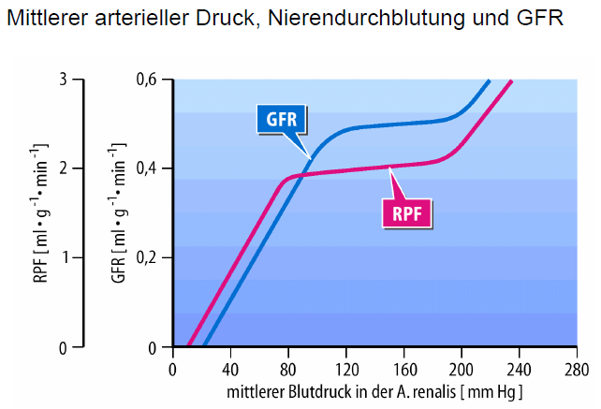

Der hydrostatische Druck fällt von der Aorta über die A. renalis bis zum Minimum der V. renalis.
Der juxtaglomeruläre Apparat dient der mittelfristigen systemischen Blutdruckregulation über die Produktion von Renin:
- Renin bewirkt:
- eine mittelfristige Blutdrucksteigerung über das Renin-Angiotensin-Aldosteron-System
- eine über Aldosteron vermittelte Natriumretention im distalen Konvolut
- Im Rahmen der systemischen Blutdruckregulation unterliegen die juxtaglomerulären Zellen weiteren sekretionsfördernden Einflüssen:
- Sie sind als Barorezeptoren an der druckabhängigen Reninsekretion beteiligt.
- Über ß₁-Rezeptoren der Zellmembran besteht eine sympathisch adrenerge Innervation und Sensibilität gegenüber zirkulierenden Katecholaminen.

Tubulo-Glomerulärer-Feedback:
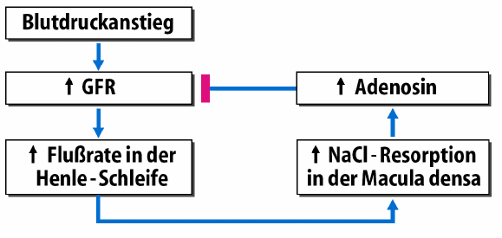

Angiotensin II und systemische Blutdruckregulation
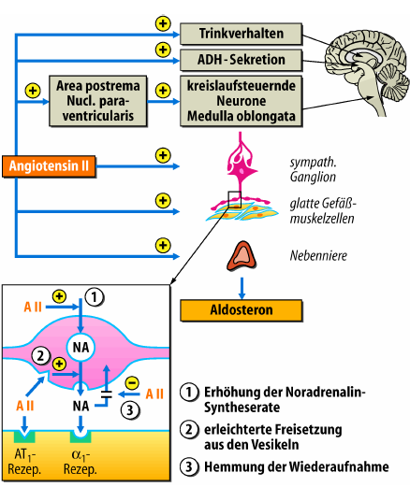

Zellulären Mechanismen der Glukose-. HCO₃—und Elektrolyt-Reabsorbtion aus dem Primärharn durch den Proximalen Tubulus zu erklären.
Reabsorption im Proximalen Tubulus (PT)
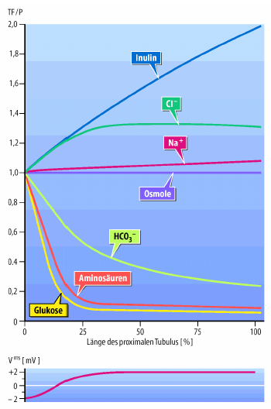

Mineral- und Wasserresorption
Etwa 60 % der über die Glomeruli filtrierten Natrium-, Kalium-, Hydrogencarbonat- und Chlorid-Ionen werden in den proximalen Tubuli resorbiert. Auch Phosphat- und Sulfationen gehören dazu. Ein Teil dieser Stoffe wird durch die Tubuluszellen hindurch (transzellulär) resorbiert. Bei Kalium, Chlorid, Calcium oder Harnstoff ermöglicht der Konzentrationsgradient die parazelluläre Diffusion (zwischen den Tubuluszellen) und so die Rückresorption. Beim Wasser genügt bereits der osmotische Druck für die parazelluläre Resorption. Durch den sogenannten Solvent Drag werden dabei auch im Wasser gelöste Ionen mit gezogen. Zudem haben die Tubuluszellen keine spezifischen Kaliumtransporter.

Die Natriumionen werden im Antiport mit Protonen und im Symport mit Glucose, Galactose, Aminosäuren, Phosphat- und Sulfationen, sowie Mono- und Dicarbonsäuren aufgenommen. An der basolateralen Seite der Tubuluszellen sorgt die Natrium-Kalium-Pumpe (3 Na⁺/ 2 K⁺-ATPase) dafür, dass der Konzentrationsgradient über der Zellmembran erhalten bleibt. Hydrogencarbonationen werden durch die Reaktion mit Protonen in Wasser und Kohlenstoffdioxid zerlegt und können so passiv zurück diffundieren.

Glucoseresorption
In der gesunden Niere wird von den Tubuluszellen 100 % der Glucose rückresorbiert. Dies geschieht vor allem mit Hilfe der Glucosetransporter SGLT-2. Im Gegensatz dazu ist im distalen Tubulus vor allem der Glucosetransporter SGLT-1 an der Zellmembran exprimiert. Die Glucosetransporter GLUT-2 und GLUT-5 spielen eine untergeordnete Rolle.

Resorption von Aminosäuren, Peptiden und kleinen Proteinen
Auch Peptide oder Proteine, die klein genug sind durch das Glomerulum hindurch in den Primärharn zu gelangen, werden von den Tubuluszellen aufgenommen und komplett katabolisiert. Ein Beispiel hierfür ist das aus 120 Aminosäuren aufgebaute Cystatin C.
Die Membranproteine Megalin und Cubilin der proximalen Tubuluszellen spielen bei der Endozytose von Peptiden und Proteinen eine wichtige Rolle. Beide werden an der apikalen, zum Primärharn ausgerichteten, Seite exprimiert. Nach der endozytotischen Aufnahme werden die Proteine zur Proteolyse (Abbau) in Lysosome und die beiden Rezeptoren wieder an die apikale Seite der Zellmembran transportiert (Rezeptor-Recycling). Ein transzellulärer Proteintransport findet dagegen kaum statt. Die Resorption von Proteinen im proximalen Tubulus ist in einer gesunden Niere sehr effizient, so dass der Endharn des Menschen frei von Proteinen ist.
Der Megalin-Cubilin-Komplex kann nicht nur Aminosäuren, Peptide und Proteine resorbieren, sondern eine Vielzahl anderer essenzieller Verbindungen, wie beispielsweise Vitamine oder an Plasmaproteine gebundene Spurenelemente.

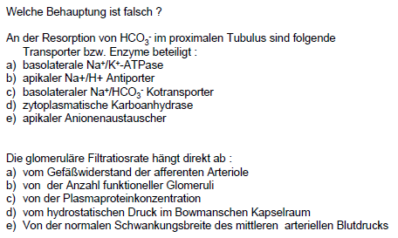
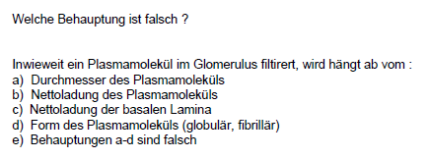

Niere II
Clearence von im Blutplasma gelösten Stoffen durch die Niere zu berechnen.
Insulin (Kreatinin)-Clearance
- Clearance beschreibt das Plasmavolumen (in ml), das von einem Stoff in einer Minute durch die Nierenfunktion „geklärt“ wird
- Wird ein Stoff frei filtiert und im Tubulussystem weder reabsorbiert noch sezerniert (wie Inulin und mit Abstrichen auch Kreatinin), so spiegelt die Clearance dieses Stoffes die glomeuläre Filtrationsrate (GFR) wider (normalerweise 125 ml/min)
- Kreatinin ist ein Abbauprodukt des Mussekelkreatinphosphats
- Plasma-Kreatinin spiegelt die GFR wider
PAH-Clearance
Die Clearance eines Stoffes wie Paraaminohippurat (PAH), welcher frei filtriert wird und zudem (bei niedrigen Plasmakonzentrationen) vollständig aus den peritubulären Kapillaren in das Tubuluslumen sezerniert wird, spiegelt den renalen Plasmafluß (RPF) wider (normalerweise 550 ml/min)

Aufbau eines Osmogradienten zwischen Nierenmark und Nierenkortex mittels Gegenstrommultiplikation und Transportprozessen im Nephron zu skizzieren.
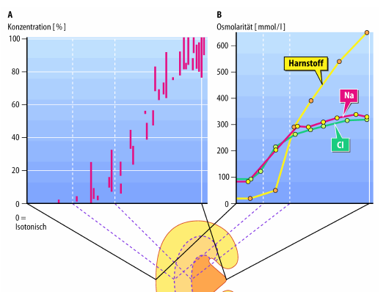

Gegenstrom-Austausch: Gleichlaufend oder Gegenstromaustauscher bei Wärme

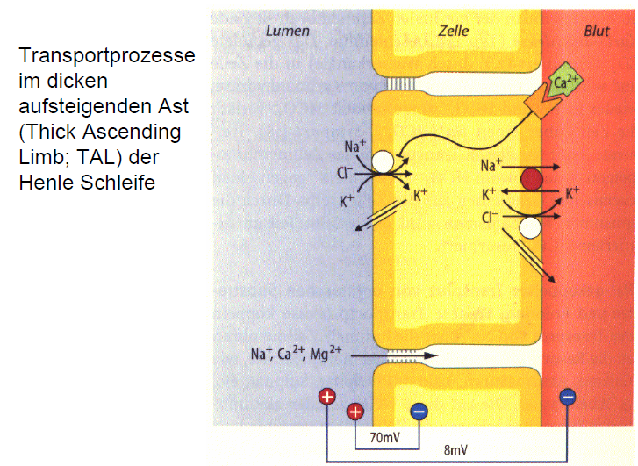

Aktive NaCl- und passive Wasserflüsse in der Gegenstrommultiplikation

Aufbau des Kortik-Medulären Osmogradienten:
Transportsteigerung durch Aldosteron- bzw. ADH-Stimulation

Vasa recta Schleife:
- Verhindert bei normalen Blutdruck Auswaschen des Osmogradienten
- Druckdiurese bei erhöhtem Blutdruck, da juxtamedulläre Nephrone nicht autoregulieren
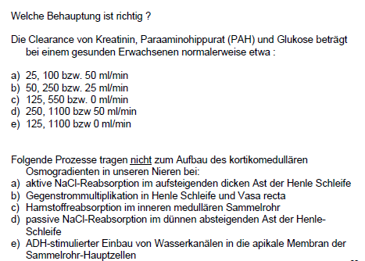

Nierenersatzverfahren
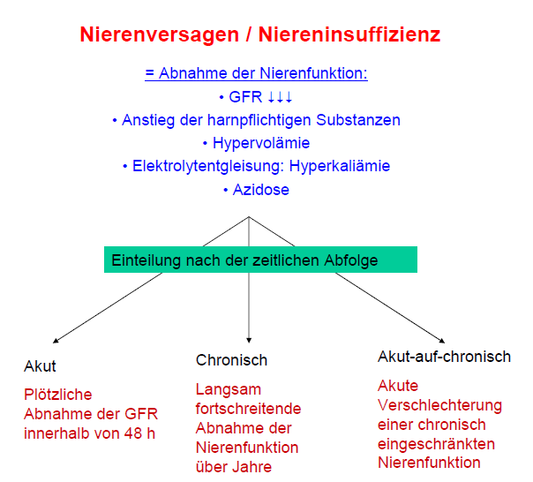
Indikation zur Dialyse
- Akutes oder chronisches Nierenversagen (GFR < 10 ml/min/1,73 m²) mit Urämie:
    - urämischer Fötor
    - urämische Perikarditis
    - urämische Enzephalopathie / Koma
- Akutes oder chronisches Nierenversagen und nicht konservativ zubeherrschende
    - Überwässerung mit Blutdruckentgleisung und/oder Lungenödem
    - Hyperkaliämie
    - Azidose
Wieviele Menschen sind terminal niereninsuffizient?
- 1-2 / 800 Einwohner
- 2.000.000 Millionen Menschen an Dialyse weltweit
- ca. 80.000 in Deutschland
- 15-20% Mortalität pro Jahr
- 6-8 fach höhere Sterblichkeit zur Normalbevölkerung
Ursachen der terminalen Niereninsuffizienz:
- Diabetes (36%)
- Hypertonie (20%)
- Glomerulonephritis (14%)
- …
Nierenersatztherapie (Anteil der Patienten)
- Hämodialyse (71%)
- Peritonealdialyse (4%)
- Nierentransplantation (25%)
Hämodialyse

1 Definition
Unter Hämodialyse versteht man die Entfernung von Flüssigkeit und gelösten Molekülen aus dem extrakorporal zirkulierenden Blut über Filtersysteme, die eine semipermeable Membran enthalten. Die Hämodialyse ist ein so genanntes Nierenersatzverfahren.

2 Wirkprinzip

Das wichtigste Element der Hämodialyse ist der so genannte Dialysator. In ihm wird das Blut durch ein feines System aus Kunststoffkapillaren geleitet, die von einer Dialysierflüssigkeit umspült werden. Beim Transport durch die Kapillaren gibt das Blut entlang des Konzentrationsgradienten durch Poren in der Kapillarwand kleinmolekulare Bestandteile ab, die in die Spülflüssigkeit übertreten und damit aus dem Blut entfernt werden. Blutzellen und Plasmaproteine verbleiben hingegen im Blutplasma.
Um einen ausreichenden Blutfluss bei der Hämodialyse zu erreichen, wird beim Patienten ein so genannter Dialyseshunt angelegt.
Wenn bei chronisch erkrankten Patienten keine Möglichkeit zur täglichen Heimhämodialyse (HHD) besteht, können die Vorteile einer längeren und gleichmäßigeren Therapie z.B. durch Nachtdialyse in entsprechend ausgestatteten Zentren genutzt werden.

Peritonialdyalyse

1 Definition
Die Peritonealdialyse ist ein Nierenersatzverfahren zur Behandlung einer Niereninsuffizienz.

2 Funktionsweise
Die Dialyse erfolgt mit dem Peritoneum als Dialysemembran. Durch Einlassen von Dialysat in die Bauchhöhle wird das Peritoneum als semipermeable Membran zur Ausschwemmung ausscheidungspflichtiger Substanzen verwendet.
Der Stofftransport wird dabei durch Diffusion angetrieben. Um die Diffusion zu ermöglichen wird durch die Anwendung von Glukoselösungen unterschiedlicher Osmolarität ein osmotischer Gradient aufgebaut.
Gegenüber der Hämodialyse weist die Peritonealdialyse in der Wirkung folgende Unterschiede in der Wirksamkeit auf:
- Die Ausscheidung von Harnstoff und Kreatinin ist geringer
- Es kommt über das Peritoneum zu einer vermehrten Ausscheidung von Proteinen (ca. 10 g/d)
Daher muss eine Peritonealdialyse täglich erfolgen, während bei der Hämodialyse 2-3 Sitzungen pro Woche ausreichen.

3 Technik
Zur Ermöglichung einer Peritoenaldialyse muss ein kontinuierlicher Zugang zur Bauchhöhle geschaffen werden. Dazu wird ein Kathetersystem implantiert, welches durch subkutane Tunnelung in die Bauchhöhle geführt wird. Genutzt werden unter anderem folgende Kathetersysteme:
- Tenckhoff-Katheter
- Swan-Neck-Katheter
- TWH-Katheter
Die Katheterspitze kommt in der Bauchhöhle im Bereich des kleinen Beckens zu liegen. Die Kathetereintrittsstelle wird bei der Implantation derart präpariert, dass Klammern aus gewebeaffinen Materialen (z.B. Dacron) subkutan mit der Außenseite des Katheters verwachsen. Dadurch wird die Bauchhöhle gegenüber der Außenwelt abgedichtet.
Die Dialyselösung wird über ein steriles Schlauchsystem in die Bauchhöhle eingelassen und je nach angewendetem Verfahren nach bestimmten Zeiten wieder abgelassen.

4 Formen der Peritonealdialyse
Es stehen verschiedene Anwendungsschemata für die Peritonealdialyse zur Verfügung. Dabei kommt die für den jeweiligen Patienten am besten durchführbare Methode zum Einsatz.
- Kontinuierliche zyklische Peritonealdialyse (CCPD)
  - Dialysatwechchel 4-5x täglich manuell
  - Peritoneum ist ständig Dialysat gefüllt <-> APD: automatisiert, gewöhnlich nachts

Niere III
Regulation der renalen Na⁺ und H₂O-Retention im Sammelrohr einschließlich der beteiligten Hormone zu erläutern.
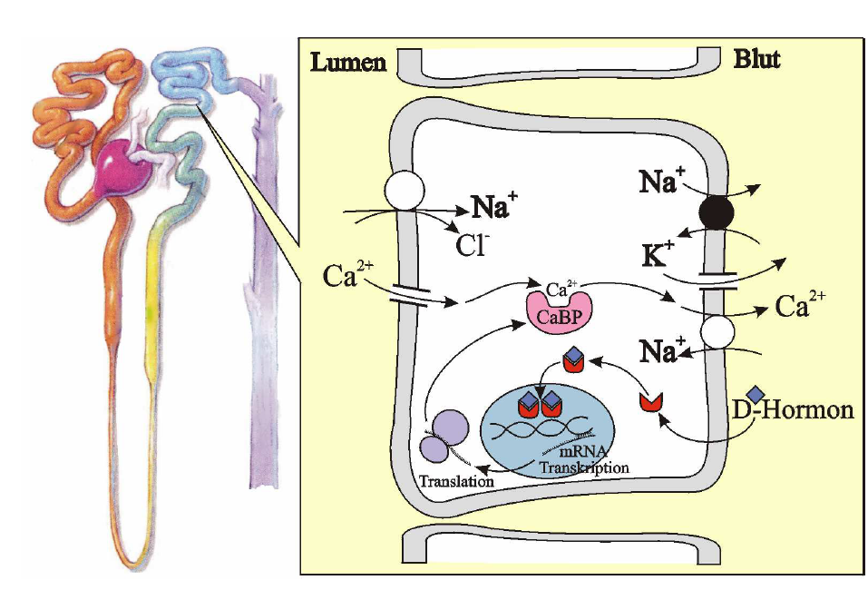

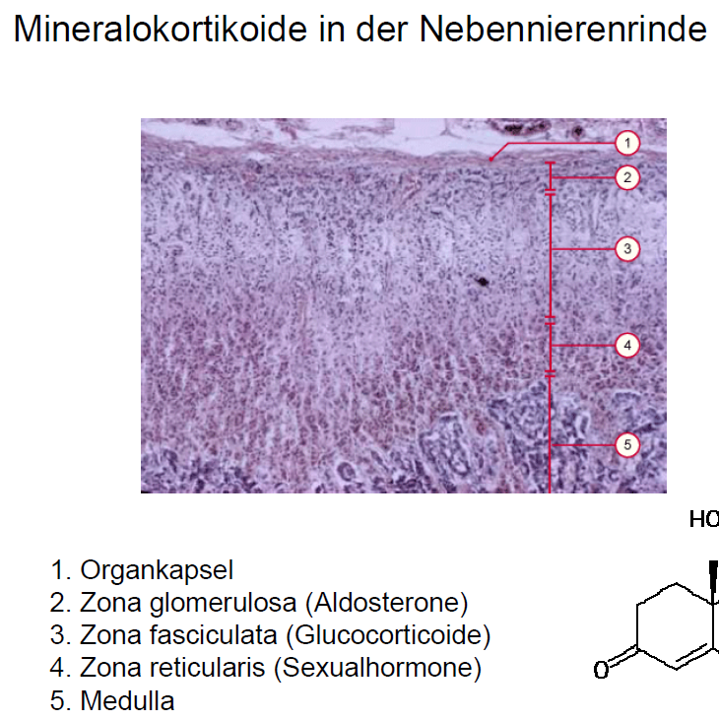

Aldosteronwirkung
-schnell (wenige h): verringerter Ausbau von Na+-Kanälen aus der apikalen Membran erhöht die Anzahl der Na+-Kanäle
-intermediär (0.5-1 d): vermehrte Expression von Pumpen- und Kanal- Untereinheiten
-spät (2-3 d): Umbau der Zelle (basales Labyrinth zur Oberflächenvergrößerung)

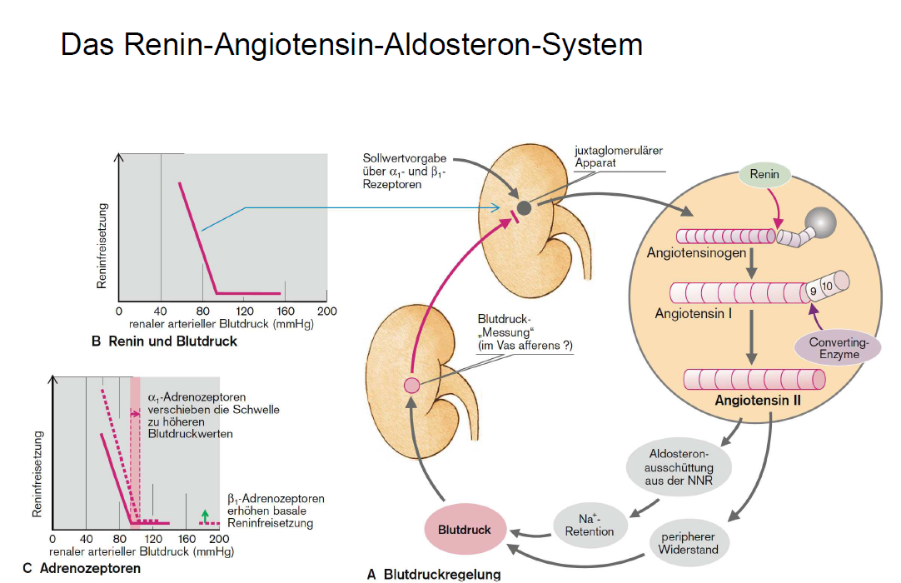

Wirkung von Diuretika in den einzelnen Abschnitten des Nephrons zu beschreiben.
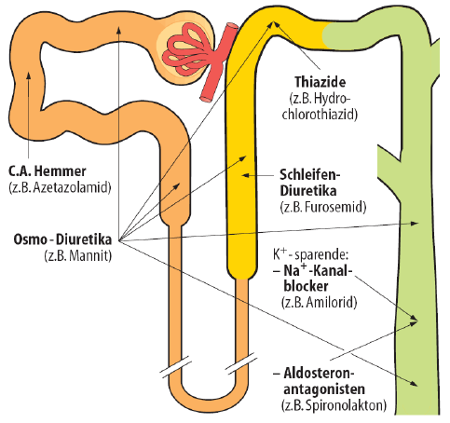

Extra in den Folien ohne Lernziel:
Nierenhormone:
- Calcitriol (PT) 1,25-Dihydroxycholecalciferol – Calciumphosphat
- Urodilatin (DT) aus Pro-Atriopeptin - renale Natriumausscheidung
- Bradykinin (DT-CD-Hauptzellen) - renale Natriumausscheidung
- PGE2 (CD-Blutgefäße und interstitielle Zellen Nierenmark (vasodilatorisch,
- Reninsekretion, Natriumresorption, Wasserresoerption)
- Renin (MD) AT-II, Aldosteron, Blutdruck
- Erythropoietin (Fibroblasten Nierenrinde) Erythropoiese
- Thrombopoietin Megakaryozyten
- (PT: Proximaler Tubulus, DT: Distaler Tubulus, MD: Macula densa, CD: Sammelrohr)


